ООО «Грузоподъемспецтехника-Находка», 692900, Приморский край, г. Находка, ул. Угольная 61. Тел. 8 (4236) 600-390, WhatsApp: 8-914-709-03-90  
https://gpst-nakhodka.ru/ E-mail: [gpst-nahodka@mail.ru](mailto:gpst-nahodka@mail.ru)

Опросный лист на изготовление крана мостового опорного электрического

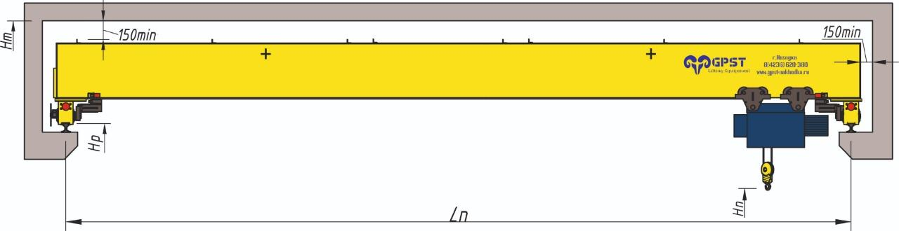

| Исполнение | ○ Общепромышленное | | | | | | ○ Пожаробезопасное | | | | |
| --- | --- | --- | --- | --- | --- | --- | --- | --- | --- | --- | --- |
| Кол-во главных балок | ○ Однобалочный | | | | | | ○ Двухбалочный | | | | |
| Количество кранов | шт | | | | | |  | | | | |
| Грузоподъемность | т | | | | | |  | | | | |
| Высота подъема Hп | м | | | | | |  | | | | |
| Высота до оголовка рельса от пола (проектного) Hр | м | | | | | |  | | | | |
| Высота от пола (проектного) до потолка Hm | м | | | | | |  | | | | |
| Пролет Lп | м | | | | | |  | | | | |
| Длина подкранового пути | м | | | | | |  | | | | |
| Температура эксплуатации | от _________ до _________ | | | | | |  | | | | |
| Категория размещения | ○ У1 | | ○ У3 | | ○ У4 | | ○ Другая:_______________ | | | | |
| Режим работы | ○ А3 | ○ А4 | | | ○ А5 | | ○ Другой:_______________ | | | | |
| Тип подкранового рельса | ○ Р65 | | | ○ КР70 | | | ○ Другой:_______________ | | | | |
| Тип тали/телеги | ○ Канатная | | | | ○ Цепная | | | | | ○ Ручная | |
| Токоподвод крана | ○ Требуется | | | | | | ○ Не требуется | | | | |
| Кабель от рубильника до токоподвода | ○ Требуется м | | | | | | ○ Не требуется | | | | |
| Тип токоподвода | ○ Кабель на струне | | | | | ○ Фестонная система | | | | | ○ Шинопровод |
| Токоподвод тали | ○ Кабель на струне | | | | | ○ Фестонная система | | | | | ○ Трак |
| Напряжение питания крана | ○ 380 В 50 Гц | | | | | | ○ Другое:________________ | | | | |
| Напряжение цепи управления | ○ Не важно | | | | | | ○ Другое:________________ | | | | |
| Окрашивание RAL | ○ 1003 | | | | | | ○ Другой:________________ | | | | |
| Тупиковые упоры | ○ Не требуются | | | | ○ 2 штуки | | | | ○ 4 штуки | | |
| Скорость подъема | Мин. | | | | | | | Макс. | | | |
| Скорость передвижения тали | Мин. | | | | | | | Макс. | | | |
| Скорость передвижения крана | Мин. | | | | | | | Макс. | | | |

Базовый комплект поставки: главная(ые) балка(и), концевые балки, мотор-редукторы, щит управления (релейно-контакторная схема), концевой выключатель на подъем, концевой выключатель на ход крана, комплект крепежа, комплект кабелей, таль/телега (односкоростная).

Дополнительные опции (выбрать нужное):

| Преобразователь частоты | | | □ Подъем | | □ Ход тали | | | □ Ход крана |
| --- | --- | --- | --- | --- | --- | --- | --- | --- |
| Две скорости | | | □ Подъем | | □ Ход тали | | | □ Ход крана |
| Радиоуправление | | | □ Требуется | | | | □ Запасной пульт | |
| Кабина крановщика | | | □ Стационарная | | | | □ Передвижная с телегой | |
| Шинопровод IP 44 (закрытый) | | | □ Требуется | | | |  | |
| Таль с уменьшенной строительной высотой | | | □ Требуется | | | |  | |
| Ограничитель грузоподъемности | | | □ Требуется | | | |  | |
| Сигнализация хода крана | | | □ Звуковая | | | | □ Светозвуковая | |
| Освещение рабочей зоны | | | □ Требуется | | | |  | |
| Галерея вдоль главной балки | | | □ с одной стороны | | | | □ с двух сторон | |
| Система противостолкновения | | | □ Требуется | | | |  | |
| Ящик с рубильником | | | □ Требуется | | | |  | |
| Вид упаковки металлоконструкции | □ Упаковочная пленка | □ Обрешетка | | □ Ящик | | □ Другое _____________ | | |
| Доставка | □ По адресу:_________________________________________________ | | | | | | | |

Дополнительные требования к крану и тали:

В случае заключения договора от заказчика потребуется комплект чертежей: План цеха с указанием подкрановых путей, точки подключения электропитания крана; разрез по цеху с указанием подкрановых путей, расстояния до токоподвода к крану.

Наименование организации Заказчика:

Опросный лист заполнил: Дата заполнения: